Ime i prezime:
Razred:
Datum

KAKO SU GRAĐENA ŽIVA BIĆA II
Jednostanični i mnogostanični organizmi, Od stanice do organizma - Mikroskopiranje tkiva

Motivacijski sadržaj

Pogledaj fotografije stanica, jednostaničnih organizama i videomaterijale jednostaničnih organizama. Materijal se nalazi u dodatnim digitalnim sadržajima u rubrici VIZUALNO+.

Izvor sadržaja – udžbenik

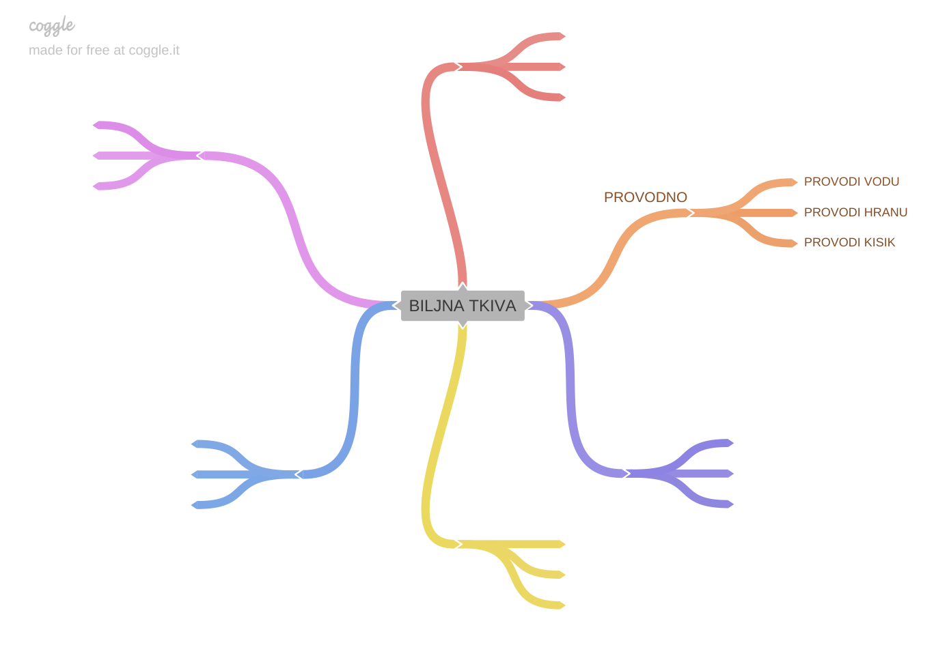
Pročitaj tekst u udžbeniku od 17. - 20. stranice i izradi umne mape za biljna i životinjska tkiva. U umnoj mapi navedi vrste tkiva i njihove uloge.
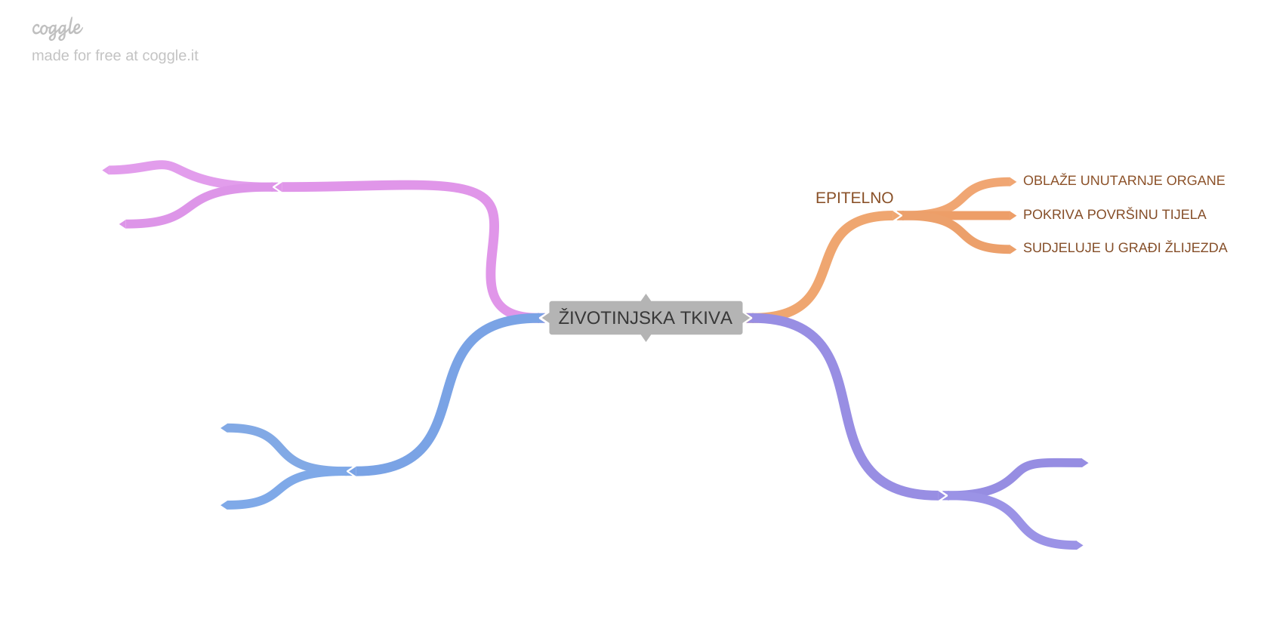

Izvor sadržaja – radna bilježnica
Riješi u radnoj bilježnici 2. zadatak na 11. stranici i 3. zadatak na 12. stranici.

Izvor sadržaja – dodatni digitalni sadržaj

Za ponavljanje riješi kvizove Provjeri znanje - Jednostanični ili mnogostanični organizmi i Provjeri znanje - Životinjska tkiva
Ako te Zanima te više o dijelovima stanice Materijal se nalazi u dodatnim digitalnim sadržajima u rubrici ISTRAŽI.
Ako želiš nešto više saznati Kakav je odnos volumena i površine stanice Materijal se nalazi u dodatnim digitalnim sadržajima u rubrici ISTRAŽI.

KARTICA 3-2-1
Napiši!
3 informacije koje misliš da znaš.
_________________________________________________________________________________________________________________________________________________________________________________________________________

2 informacije koje ti nisu jasne ili koje ne razumiješ.
______________________________________________________________________________________________________________________________________

1 informaciju u koju si u potpunosti siguran/sigurna.
___________________________________________________________________

